CENDANA (Santalum album L.) SEBAGAI TANAMAN PENGHASIL MINYAK ATSIRI

SANDALWOOD (Santalum album L.) AS ESSENTIAL OIL PRODUCING PLANT

Mira Ariyanti¹ dan Yenni Asbur²

1) Staf Pengajar Departemen Budidaya Pertanian, Fakultas Pertanian, Universitas Padjadjaran. Jl. Raya Bandung-Sumedang km.21, Jatinangor, Jawa Barat, Indonesia
²⁾ Staf Pengajar Program Studi Agrotekbologi, Fakultas Pertanian, Universitas Islam Sumatera Utara. Jl. Karya Wisata Gedung Johor, Medan-20144, Sumatera Utara, Indonesia

Korespondensi : mira. ariyanti@unpad.ac.id

ABSTRACT
Sandalwood is source of essential oil and a non-wood commodity of forest, which is potential and considered luxurious due to its distinctive hard wood and containing specific oil scent. Sandalwood oil can be produced from its wood by extracting from its tree trunks, twigs, brances, or root. The economic value of sandalwood plan is derived from its oil content (santaol) which has unique scent. A volatile oil contained in sandalwood is the sesquiterpenoid compound; among them are α-santalol dan β-santalol. Interaction between genetic factors of plant with its environment is a major factor that determines the growth and development of sandalwood plant that eventually affecting the volatile oil that can be produced. Engineering effforts are required against factors that associated/related with oil production in order to reach its maximum in both in quantity and quality. Sandalwood oil has high functional value, among others are as the material for aromatic therapy which is particularly beneficial for human health, as cosmetic material, and as material for medicines.

Keywords : sandalwood, essential oil, santalol

SARI
Cendana merupakan sumber penghasil minyak atsiri dan merupakan komoditi hasil hutan bukan kayu yang potensial dan tergolong mewah karena sifat kayu terasnya yang khas dan mengandung minyak dengan aroma yang spesifik. Pembuatan minyak cendana dapat dilakukan dengan memanfaatkan batang kayu, ranting, cabang ranting, dan akar pohon cendana. Nilai ekonomi tanaman cendana didapat dari kandungan minyak (santalol) dalam kayu yang beraroma wangi yang khas. Minyak atsiri yang terkandung pada kayu cendana merupakan golongan senyawa sesquiterpenoid diantaranya α-santalol dan β-santalol. Interaksi antara faktor genetik tanaman dengan lingkungan merupakan faktor utama yang menentukan pertumbuhan dan perkembangan tanaman cendana yang pada akhirnya berpengaruh terhadap produksi minyak atsiri yang dihasilkan. Diperlukan upaya manipulasi terhadap faktor-faktor yang terkait dengan produksi minyak cendana sehingga tercapai keadaan maksimal baik secara kuantitas maupun kualitas. Minyak cendana memiliki nilai fungsi yang tinggi diantaranya sebagai bahan aroma terapi yang sangat bermanfaat bagi kesehatan manusia, bahan kosmetik, dan bahan untuk obat-obatan.

Kata kunci : tanaman cendana, minyak atsiri, santalol

PENDAHULUAN
Cendana (Santalum album L.) merupakan jenis tanaman asli Indonesia yang tumbuh endemik di daerah Nusa Tenggara Timur (NTT) yang banyak dijumpai di Pulau Timor, Sumba, Alor, Solor, Pantar, Flores, Roti dan pulau-pulau lainnya. Tanaman cendana tergolong tanaman yang sangat penting karena mempunyai nilai ekonomi yang cukup tinggi. Cendana NTT mempunyai keunggulan diantaranya memiliki kadar minyak dan produksi kayu teras yang tinggi. Kayu cendana menghasilkan minyak atsiri dengan aroma yang harum dan banyak digemari, sehingga mempunyai nilai pasar yang cukup baik.
Cendana merupakan satu-satunya di antara 22 jenis dari genus Santalum yang ada di dunia, tumbuh secara alami di Indonesia. Cendana sudah sulit ditemukan di pulau-pulau yang dahulu dikenal mempunyai banyak pohon cendana. Di Pulau NTT yang dahulu dikenal sebagai “ Pulau dengan Tikar Permadani Cendana”, dalam kurun waktu 10 tahun (1987 s/d 1997) jumlah pohon cendana mengalami penurunan hingga 53,95 % yaitu dari 554.942 pohon menjadi 250.940 pohon (Waluyo, 2006).
Cendana merupakan sumber penghasil minyak atsiri dan merupakan komoditi hasil hutan bukan kayu yang potensial di Provinsi NTT dan tergolong mewah karena sifat kayu terasnya yang khas dan mengandung minyak dengan aroma yang spesifik (Waluyo 2006). Besar kecilnya kandungan minyak dan komponen utama dalam minyak tergantung pada faktor geografis pohon, tumbuhan bawah yang ada di sekitarnya dan cara yang digunakan untuk penyulingan menghasilkan minyak. Pemanfaatan kayu untuk pembuatan minyak cendana dapat dilakukan dengan memanfaatkan batang kayu, ranting, cabang ranting, dan akar pohon cendana. Minyak cendana dapat diperoleh dengan cara penyulingan uap langsung dan steam.
Rendemen minyak cendana yang diperoleh dengan cara penyulingan uap langsung (steam destillation) berkisar antara 2-3 %. Minyak cendana merupakan bahan penting untuk pembuatan parfum dan kosmetik, selain itu juga dapat dipergunakan sebagai campuran dalam industri sabun. Minyak cendana merupakan minyak yang sangat harum oleh karena itu minyak ini dipergunakan sebagai pengikat bahan pewangi lain (fiksasi) yang digunakan dalam industri parfum, dan hasilnya sebagian besar diekspor. Lebih lanjut Rahayu et al. (2002) mengungkapkan bahwa minyak cendana dapat digunakan untuk menyembuhkan sakit perut, asma, sakit kulit, infeksi ginjal, berbagai peradangan, obat penenang, obat mengurangi rasa nyeri, anti kanker, anti bakteri, dan aroma terapi. Ampas serbuk sisa hasil penyulingan kayu cendana masih dapat dimanfaatkan sebagai bahan baku wangi-wangian, campuran dupa, makmul, dan hio yang digunakan untuk acara-acara kegiatan ritual atau keagamaan.
Tanaman cendana memiliki beberapa nama daerah diantaranya Candana (Minangkabau) Tindana, Sindana (Dayak), Candana (Sunda), Candani (Jawa), Candhana, Candhana lakek (Madura), Candana (BeIitung), Ai nitu, Dana (Sumbawa), Kayu ata (FIores), Sundana (Sangir), Sondana (Sulawesi Utara), Ayu luhi (Gorontalo), Candana (Makasar), Ai nituk (Roti), Hau meni Ai kamelin (Timor), Kamenir (Wetar), Maoni (Kisar).
Cendana merupakan salah satu marga dari 25 suku Santalaceae yang penyebarannya mulai dari Malaysia bagian Timur, Australia sampai di sebelah timur kepulauan Polynesia. Santalum album L. merupakan jenis yang tumbuh alami di kawasan Asia. Beberapa pakar meyakini bahwa Santalum album L. berasal dari kepulauan Indonesia di sebelah Tenggara terutama diantaranya pulau Timor dan pulau Sumba.
Dalam dunia perdagangan, cendana dikenal dengan nama sandalwood. Di luar Indonesia, nama kayu cendana antara lain East Indian sandalwood, white sandalwood dan yellow sandalwood (Inggris, Amerika Serikat), Bois santal (Spanyol, Italia), echte sandal (Belanda), echtes sandelholtz (jerman), chendana (Malaysia), santaku (Burma), chantana (Thailand), bach (Vietnam), sandal, chandal, chandam, gundala dan suket (India).
MORFOLOGI DAN SYARAT TUMBUH
Secara morfologis tanaman cendana memiliki karakteristik diantaranya pohon kecil sampai sedang (Gambar 1), menggugurkan daun, dapat mencapai tinggi 20 m dan diameter 40 cm, tajuk ramping atau melebar, batang bulat agak berlekuk-lekuk, akar tidak berbanir (Rudjiman, 1987). Daun cendana merupakan daun tunggal, berwarna hijau, berukuran kecil-kecil yaitu (4 – 8) cm x (2 – 4) cm dan relatif jarang. Bentuk daun bulat memanjang, ujung daun lancip, dasar daun lancip sampai seperti bentuk pasak, pinggiran daunnya bergelombang dan tangkai daun kekuning-kuningan dengan panjang 1 - 1,5 cm (Gambar 2).
Pohon cendana mempunyai ciri-ciri arsitektur tanaman berupa batang monopodial, mengarah ke atas, pertumbuhan kontinyu (Gambar 3). Bunga tumbuh di ujung dan atau di ketiak daun (Gambar 4). Berdasarkan ciri-ciri ini Rudjiman (1987) menyimpulkan bahwa Santalum album L. termasuk model arsitektur ROUX. Bentuk bunga seperti payung menggarpu atau malai, dengan hiasan bunga seperti tabung, berbentuk lonceng dan panjangnya ± 1 mm, yang pada awalnya berwarna kuning, kemudian berubah menjadi merah gelap kecoklat-coklatan.
Inti kayu (empulur) cendana keras, serat-seratnya rapat, berwarna cokelat kekuning-kuningan. Gubalnya berwarna putih dan tidak berbau. Pembentukan kayu teras dimulai pada umur 4 – 6 tahun dan terbentuk sempurna pada umur setelah 30 – 80 tahun. Teras kayu cendana ada yang berwarna gelap dan ada pula yang berwarna terang. Teras cendana yang berwarna terang mengandung minyak lebih banyak daripada yang berwarna gelap. Pertumbuhan lingkar batang agak lambat yaitu sekitar 1 cm per tahun dan pembentukan teras mencapai 1 – 2 kg per tahun.
Holmes (1983) menyebutkan bahwa dalam taksonomi tumbuhan, pohon cendana diklasifikasikan sebagai berikut:
Divisio : Spermatophyta
Sub Divisio : Angiospermae
Kelas : Dicotyledoneae
Sub Kelas : Rosidae
Ordo : Santalales
Suku/Famili : Santalaceae
Marga/Genus : Santalum.
Jenis/Spesies : Santalum album Linn.

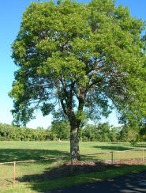
Gambar 1. Pohon Cendana (Santalum album L.)
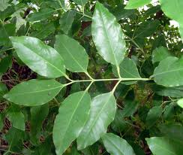 | 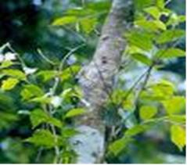
Gambar 2. Daun Cendana | Gambar 3. Batang Cendana
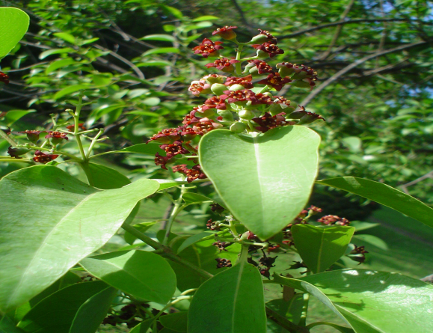 | 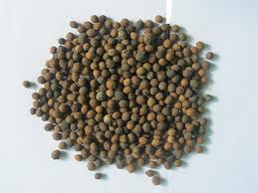
Gambar 4. Bunga Cendana | Gambar 5. Buah Cendana

Bentuk buah cendana merupakan buah batu (drupe), jorong, kecil, berwarna merah kehitam-hitaman dengan diameter ± 0,75 cm (Gambar 5). Pada waktu masak daging kulit buah berwarna hitam, mempunyai lapisan eksocarp, mesocarp berdaging, endocarp keras. Buah terletak di ujung ranting berjumlah 4 – 10 buah. Pohon cendana mulai berbunga dan berbuah pada umur 5 tahun serta dan dalam 1 tahun berbuah sebanyak 2 kali.
Cendana tumbuh optimal pada daerah dengan ketinggian 600 – 1000 m di atas permukaan laut (mdpl) dengan curah hujan antara 600-1.000 mmm/tahun dimana terdapat bulan kering antara 9 - 10 bulan. Tanaman cendana tumbuh sangat baik pada daerah beriklim kering bertipe D3, D4 dan E4 (Oldeman dan Frere, 1982) seperti di pulau Timor dan pulau Sumba. Cendana yang tumbuh di daerah dengan curah hujan tinggi tidak menghasilkan kayu dengan kualitas baik walaupun secara baik secara pertumbuhan vegetatifnya. Di propinsi Nusa Tenggara Timur, terdapat banyak daerah dengan tipe iklim D3, D4 dan E4 sehingga sangat potensial untuk pengembangan budidaya cendana dimasa mendatang diantaranya di Pulau Sumba dan Pulau Timor yang diperkirakan mencapai > 1,7 juta ha (Badan Penelitian dan Pengembangan Kehutanan Kupang, 2011).
TANAMAN CENDANA SEBAGAI PENGHASIL MINYAK ATSIRI
Santalol merupakan komponen utama minyak cendana dan telah digunakan sebagai indikator dalam menentukan kualitas minyak cendana. Minyak cendana mempunyai kandungan senyawa santalol sekitar 80-90 %. Standar perdagangan internasional minyak cendana menunjukkan bahwa minyak cendana dengan kandungan santalol minimal 90% merupakan kualitas utama. Senyawa yang termasuk golongan sesquiterpenoid yang dihasilkan melalui lintasan asam mevalonate adalah α-santalol dan β-santalol.
Minyak atsiri merupakan campuran kompleks dari senyawa alkohol yang mudah menguap (volatile), dan dihasilkan sebagai metabolit sekunder pada tumbuhan. Minyak atsiri biasanya menentukan aroma khas tanaman. Minyak atsiri yang berasal dari tanaman cendana diperoleh melalui penyulingan uap secara langsung dan steam dari batang kayu, ranting, cabang ranting, dan akar pohon cendana. Sebelum penyulingan, tanaman diberi perlakuan seperti perajangan dengan tujuan memudahkan pengeluaran minyak.

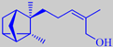 | 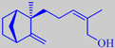
α-santalol | β-santalol
Gambar 6. Struktur Senyawa Santalol

Minyak atsiri yang disebut juga minyak eteris, minyak tebang atau essential oil dipergunakan sebagai bahan baku dalam berbagai industri terutama industri yang berkaitan dengan flavour dan farmasi. Sebagian besar minyak atsiri dihasilkan dari tanaman. Minyak atsiri memiliki sifat mudah menguap pada suhu kamar tanpa mengalami dekomposisi, mempunyai rasa getir, berbau khas sesuai dengan tanaman penghasilnya.
Dalam tanaman, minyak atsiri memiliki tiga fungsi penting yaitu :
1. Membantu proses penyerbukan dengan menarik jenis serangga atau hewan.
2. Mencegah kerusakan tanaman oleh serangga atau hewan.
3. Sebagai cadangan makanan dalam tanaman.
Minyak atsiri terdiri dari berbagai komponen berupa bermacam-macam senyawa dari berbagai kelas dan golongan kimia. Persenyawaan kimia dalam minyak atsiri terdiri dari hidrokarbon berantai lurus, turunan benzen, terpen, dan kelompok dari berbagai senyawa lain. Hidrokarbon merupakan hasil metabolisme asam lemak, sedangkan benzen berhubungan dengan metabolisme karbohidrat yang akan memberikan aroma pada minyak. Jenis senyawa terpen dalam minyak atsiri sangat khas tergantung jenis tanamannya (Guenther, 2006). Minyak atsiri yang berasal dari tanaman cendana mengandung santalol (sesquiterpenalkohol), santalen (sesquiterpena), santen, santenon, santalal, santalon, dan isovalerilaldehida. Sesquiterpenoid bagi tumbuhan penghasilnya berfungsi sebagai senyawa antitoksin dari bakteri dan fungi.
Nilai ekonomi tanaman cendana didapat dari kandungan minyak (santalol) dalam kayu yang beraroma wangi yang khas. Aroma wangi tersebut berasal dari minyak atsiri yang terkandung dalam kayu terasnya. Kandungan santalol dalam minyak atsiri bergantung pada umur tanaman (Rahayu dkk, 2002). Teras batang mengandung minyak 4,50-4,75%, sedangkan akar mengandung 5,50-5,70% tetapi kadar santalol teras batang lebih tinggi daripada teras akar (Hermawan, 1993). Daun, akar dan batang cendana memiliki kandungan kimia berupa saponin dan flavanoida. Pada bagian daun mengandung antrakinon, akarnya mengandung polifenol dan batangnya mengandung tanin. Gambar 7 menunjukkan sintesis senyawa metabolit sekunder pada batang tanaman cendana melalui lintasan phenylpropanoid.

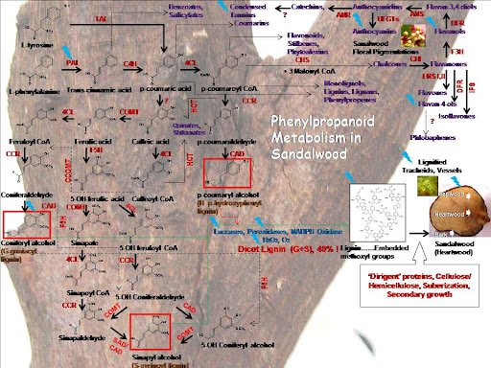
Gambar 7. The Phenylpropanoid Pathway operative in Sandalwood

FAKTOR LINGKUNGAN YANG MEMPENGARUHI PRODUKSI MINYAK
Produksi minyak yang dihasilkan oleh tanaman cendana dipengaruhi oleh faktor lingkungan diantaranya faktor iklim (terutama jumlah, sebaran hujan) dan faktor tanah. Pada selang ketinggian tempat 0-1.800 m dpl di Pulau Timor, ternyata pertumbuhan cendana optimum pada ketinggian tempat 800-1.100 mdpl dengan curah hujan 625-1.625 mm/tahun (Surata, 1992) . Hal ini menunjukkan bahwa cendana sebagaimana jenis pohon lain di daerah bertipe iklim relatif kering (tipe iklim D dan E) tumbuh lebih baik pada ketersediaan air tanah yang lebih besar hasil infiltrasi (hujan) yang tertahan di dalam lapisan tanah sebagai tempat tumbuh. Persyaratan tumbuh tanaman cendana yang menyebutkan jumlah bulan kering (BK) yaitu jumlah curah hujan sebesar ≥ 60 mm/th = 4, diperlukan untuk pembentukkan kayu teras.
Pada ketinggian tempat yang lebih dari 1.100 mdpl, suhu atmosfir dan tanah makin rendah sesuai dengan analogi iklim vertikal. Pada kondisi demikian kemampuan tanaman dalam menyerap unsur hara dan air menurun sehingga pertumbuhan pohon cendana menjadi kurang optimum. Hal ini berkaitan dengan fotosintesis sebagai proses yang menghasilkan karbohidrat. Karbohidrat sebagai produk utama yang dihasilkan dari fotosintesis (jalur metabolisme primer) merupakan prekursor yang diperlukan untuk menghasilkan berbagai senyawa metabolit sekunder termasuk terpenoid. Fotosintesis pada tanaman akan berjalan dengan baik apabila faktor-faktor yang terlibat dalam berjalannya fotosintesis tersedia optimal diantaranya cahaya matahari, klorofil, air, CO₂ dan unsur hara serta keadaan tanaman itu sendiri.
Cendana adalah jenis tanaman yang bersifat semi parasit, sehingga membutuhkan tanaman inang untuk memasok beberapa unsur hara yang digunakan untuk pertumbuhan (Rahayu dkk, 2002 dan Hermawan 1993). Lebih lanjut Rahayu dkk (2002) menyebutkan bahwa unsur hara yang diambil dari inang adalah nitrogen (N), fosfor (P), kalium (K) dan asam amino, sedangkan unsur kalsium (Ca) diambil sendiri dari dalam tanah. Tumbuhan inang juga berfungsi sebagai peneduh ketika cendana masih dalam tingkat semai. Parasitisme cendana dengan inangnya terjadi melalui kontak akar. Nutrisi dari akar inang mengalir ke akar cendana setelah kontak akar terjadi.
Parasitisme ini secara morfologi dapat dilihat dari adanya titik sambung akar. Kontak tersebut diawali dengan terbentuknya houstorium yang tumbuh pada bulu-bulu akar cendana. Houstorium adalah modifikasi akar cendana yang menempel pada akar tanaman inang yang digunakan sebagai alat untuk menyerap unsur hara dari tanaman inangnya (Rahayu dkk, 2002). Haustorium pada cendana dewasa berbentuk piramida sedangkan pada tanaman muda berbentuk bola berwarna hijau kekuningan.
Badan Penelitian dan Pengembangan Kehutanan (1992) menyatakan bahwa cendana mempunyai kisaran inang yang sangat luas, lebih dari 300 jenis telah diketahui sebagai inang cendana. Rahayu dkk (2002) menyebutkan bahwa jenis inang pada cendana dikelompokkan menjadi inang primer atau semi permanen dan inang sekunder atau permanen. Inang primer adalah inang yang diperlukan cendana pada tingkat awal pertumbuhan yaitu pembibitan. Jenis inang primer yang dapat digunakan antara lain kaliandra (Caliandra callothyrsus), knamok (Cassia timorensis), gude atau kacang turis (Cajanus cajan), lamtoro (Leucaena glauca), cabe (Capsicum annum) dan turi (Sesbania grandiflora).
Keadaan tanah mempengaruhi proses pertumbuhan kayu teras pada tanaman cendana. Pada tanah subur pembentukkan kayu teras tertunda dan pada tanah kurang subur dan berbatu pertumbuhannya lambat tetapi kayu teras yang dihasilkan justru lebih baik.
Faktor iklim lainnya seperti suhu, kelembaban, dan angin selain ditentukan oleh lintang tempat, juga dipengaruhi oleh letaknya suatu areal dari permukaan laut. Faktor-faktor ini bersifat eksternal dan relatif tidak dapat diubah dengan modifikasi manusia. Pengaruh terhadap pertumbuhan pohon antara lain laju evapotranspirasi dan kemampuan serapan unsur hara dan air dari tanah. Pada tinggi tempat yang semakin tinggi pertumbuhan pohon menjadi kurang optimum karena suhu turun (Lutz dan Candler, 1951). Hal ini karena reaksi fisiologis sistem akar dalam menyerap unsur hara dan air menurun pada tanah yang bersuhu rendah.
Kecepatan angin dan suhu berpengaruh terhadap laju evaporasi tajuk pohon. Pada musim kemarau dimana intensitas cahaya tinggi, angin kencang, dan suhu atmosfir naik, rata-rata pohon di daerah semi arid dan sub-humid bersifat meranggas (decidous) termasuk tanaman cendana. Pada keadaan musim demikian proses fotosintesis terhenti sementara. Tanaman cendana memerlukan intensitas cahaya yang berbeda sepanjang pertumbuhannya dan merupakan jenis pohon shade plant pada fase anakan (seedling) yang berarti perlu naungan, dan semi sun plant pada fase pole dan trees yang berarti perlu setengah naungan.
BIOSINTESIS SENYAWA BIOAKTIF
Minyak atsiri yang terkandung pada kayu cendana merupakan golongan senyawa sesquiterpenoid diantaranya α-santalol dan β-santalol. Santalol menyebabkan minyak cendana memiliki aroma yang wangi. Sesquiterpenoid adalah salah satu dari golongan senyawa terpenoid yang dihasilkan melalui lintasan mevalonat dengan Acetyl Co. A sebagai prekursor. Jalur lintasan metabolik selengkapnya disajikan pada Gambar 8.
UPAYA UNTUK MENINGKATKAN KANDUNGAN MINYAK
Tanaman cendana merupakan tanaman penghasil minyak atsiri, dimana produksi minyak sangat dipengaruhi oleh berbagai faktor. Faktor-faktor tersebut diantaranya keadaan genetik tanaman dan lingkungan (iklim dan tanah) serta faktor lainnya seperti cara panen, simbiosisme dengan tanaman lain.
Produksi minyak atsiri pada tanaman cendana dapat ditingkatkan baik secara kualitas maupun kuantitas yaitu dengan cara melakukan manipulasi terhadap faktor lingkungan dan faktor lain di luar lingkungan. Produksi minyak berbanding lurus dengan pertambahan lingkar batang pada tanaman cendana, dimana minyak paling banyak dihasilkan pada bagian kayu teras dibandingkan dengan bagian tanaman lain. Secara umum faktor tumbuh yang optimal diperlukan untuk menunjang peningkatan produksi minyak atsiri secara lebih maksimal.
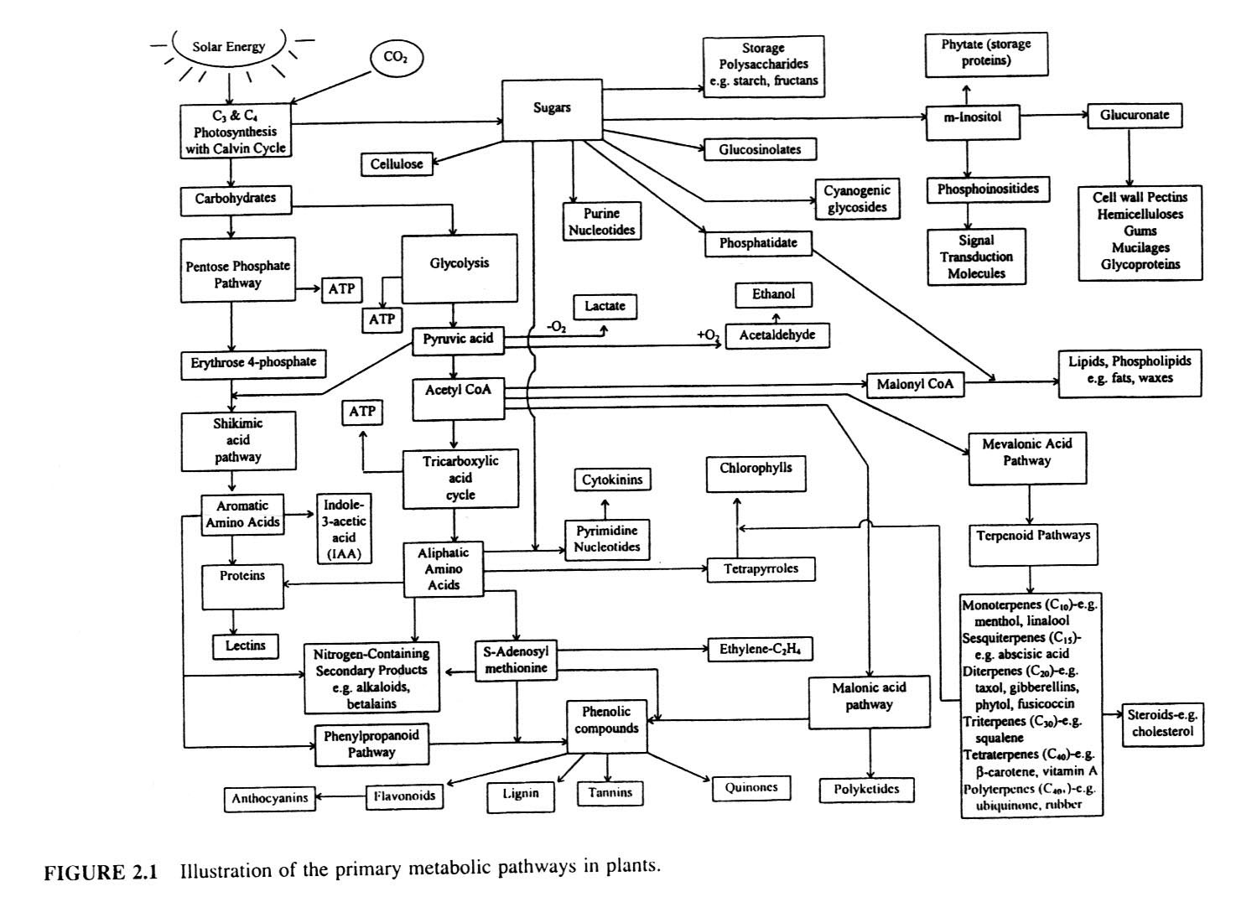
Gambar 8. Ilustrasi Lintasan Metabolik Primer pada Tanaman

Berkaitan dengan hal tersebut diperlukan kegiatan teknik budidaya tanaman cendana yang memadai untuk menjamin terjadinya peningkatan produksi minyak atsiri. Diperlukan pemilihan lahan pertanaman yang sesuai untuk tanaman cendana, persiapan bibit yang berkualitas, cara penanaman dengan memperhatikan tanaman naungan dan tanaman inang yang sesuai untuk pertumbuhan tanaman cendana, pemeliharaan tanaman yang intensif, dan panen yang tepat (waktu panen, cara panen yang tetap mempertimbangkan kesehatan tanaman).
Dari segi tanah, faktor untuk mengantisipasi tingkat kesuburan tanah optimum menyangkut ketersediaan unsur hara dalam tanah adalah terkendala dengan belum tersedianya data-data adsorbsi jenis dan jumlah unsur hara untuk pertumbuhan normal pohon cendana (Hatta, 1995). Pola penyerapan unsur hara dari tanah oleh pohon kayu keras pada bagian kayu teras adalah sebagai berikut : Ca > K > P > Mg > Si > Fe. Pola penyerapan unsur hara oleh jenis kayu lunak (conifer) pada bagian kayu teras sebagai berikut : Ca > K > P atau Mg > Si > Fe (Lutz dan Chandler, 1951). Menurut Fox (2000), Ca dan Fe merupakan nutrisi yang sangat penting pada cendana dan kekurangan nutrisi tersebut akan mengakibatkan pertumbuhan cendana kerdil, area daunnya berkurang dan menjadi tebal.
Faktor pembatas pertumbuhan dari segi edafik kemungkinan besar karena satu atau beberapa unsur hara penting konsentrasinya rendah karena adsorbsi (penyerapan) oleh tanaman, terutama K⁺ dan Mg²⁺. Kedua jenis hara ini sangat dibutuhkan pohon penghasil minyak dan lemak. Hal ini dapat diatasi dengan penambahan pupuk yang mengandung Mg dan Ca misalnya MgSO4.10 H₂O atau dolomite (CaMgCO₃) ke lahan areal (Soepardi, 1986).
Tanaman cendana sangat cocok pada daerah yang berudara dingin, kering dan intensitas cahaya matahari yang cukup. Musim kering yang panjang sangat baik pengaruhnya terhadap pembentukan minyak dan aroma. Anakan cendana sangat peka terhadap kekeringan dan sinar matahari langsung, sehingga mudah layu. Pertumbuhan candana lebih baik pada tanah yang banyak mengandung humus. Pemberian humus pada tanah yang kering dimana kondisi intensitas cahaya matahari yang tinggi merupakan alternatif usaha dalam meningkatkan produksi minyak atsiri pada tanaman cendana. Mengingat kondisi lingkungan tumbuh optimum bagi tanaman cendana adalah lingkungan kering.
Salah satu faktor yang sangat penting menentukan pertumbuhan dan kemampuan hidup cendana adalah inangnya, karena cendana merupakan tanaman yang bersifat semi parasit dimana penyediaan nutrisinya tergantung pada inangnya. Diduga, banyak tanaman cendana yang gagal tumbuh atau tumbuh sangat lambat karena hidup dengan inang yang tidak tepat.
Cendana yang tumbuh pada inang yang cocok, konsentrasi K, N, dan nilai K : Ca pada daun cendana akan meningkat dan cendana akan tumbuh subur. Cendana yang tumbuh pada inang yang kurang sesuai akan tumbuh kerdil (Brand dan Jones 1999, Radomiljac 1998).
Berdasarkan hasil penelitian pada beberapa jenis tumbuhan berkayu lunak (softwood) diperoleh bahwa terdapat korelasi antara laju pertumbuhan awal tanaman tersebut dengan besarnya teras kayu yang dihasilkan pada pertumbuhan berikutnya (Hillis and Ditchburne 1974, Wilkes 1991, Climent et al 1993).
Pertumbuhan awal tanaman cendana juga berkorelasi positif dengan besarnya teras kayu yang dihasilkan pada pertumbuhan berikutnya (Radomiljac 1998; Radomiljac et al, 1999). Peranan inang antara untuk memicu pertumbuhan awal cendana sangat penting untuk memperoleh produksi teras kayu yang tinggi pada waktu panen. Menurut Gaol dan Ruma (2009), inang yang paling baik bagi pertumbuhan tanaman cendana adalah A. farnesiana.

PROSES PENYULINGAN MINYAK CENDANA
a. Penyulingan dengan Air
Kayu cendana yang telah dipotong-potong, digiling kasar atau digerus halus dan dididihkan dengan air. Uap air dialirkan melalui pendingin dan hasil sulingan berupa minyak yang belum murni ditampung dalam wadah.
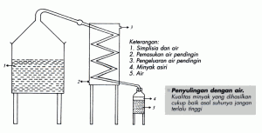
Gambar 9. Proses Penyulingan dengan Air
b. Penyulingan dengan Air dan Uap
Cara ini sudah banyak dilakukan secara kecil-kecilan sebagai industri rumahan karena peralatan yang digunakan mudah didapat dan hasil yang diperoleh cukup baik. Alat yang digunakan semacam dandang. Kayu cendana diletakkan di atas bagian yang berlubang, sedangkan air di lapisan bawah. Uap air dialirkan melalui pendingin dan hasil sulingannya ditampung dalam wadah. Minyak yang diperoleh belum murni.
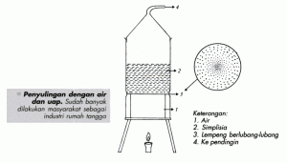
Gambar 10. Proses Penyulingan dengan Air dan Uap
c. Penyulingan dengan Uap
Cara ini digunakan untuk membuat minyak atsiri dari biji, akar, atau kayu yang umumnya mengandung komponen minyak yang bertitik didih tinggi. Peralatan yang dipakai tidak berbeda dengan penyulingan yang menggunakan air dan uap, hanya memerlukan alat tambahan untuk memeriksa suhu dan tekanan.

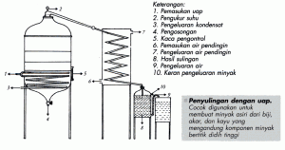
Gambar 11. Proses Penyulingan dengan Uap
Minyak cendana yang dapat diperoleh dari basil penyulingan uap air dari kayu bagian tengah (kayu teras atau hati kayu) yang telah tua. Cara pembuatan minyak ini, kayu yang telah dirajang atau diserut, dikukus dalam dandang. Uap air yang bercampur dengan uap minyak yang naik ke atas diterima oleh pendingin dan didinginkan sehingga mengembun bersama. Selanjutnya air yang bercampur minyak ditampung dalam wadah. Setelah proses penyulingan selesai, minyak cendana dipisahkan dari air. Rendemen minyak atsiri paling banyak diperoleh dari pohon yang telah berumur tua, sekitar 20-30 tahun.
KESIMPULAN

Tanaman cendana (Santalum album L.) adalah tanaman asli Indonesia dan dikenal sebagai penghasil minyak atsiri yang memiliki potensi nilai ekonomi yang cukup tinggi. Tanaman cendana banyak tumbuh di daerah Nusa Tenggara Timur. Bahan bioaktif yang terkandung di dalam minyak atsiri cendana sebagian besar merupakan golongan santalol yang termasuk ke dalam senyawa sesquiterpenoid.
Senyawa sesquiterpenoid merupakan senyawa metabolit sekunder yang dihasilkan oleh tanaman yang berfungsi sebagai antitoksin dari bakteri dan cendawan. Interaksi antara faktor genetik tanaman dengan lingkungan merupakan faktor utama yang menentukan pertumbuhan dan perkembangan tanaman cendana yang pada akhirnya berpengaruh terhadap produksi minyak atsiri yang dihasilkan. Diperlukan upaya manipulasi terhadap faktor-faktor yang terkait dengan produksi minyak cendana sehingga tercapai keadaan maksimal baik secara kuantitas maupun kualitas. Minyak cendana memiliki nilai fungsi yang tinggi diantaranya sebagai bahan aroma terapi yang sangat bermanfaat bagi kesehatan manusia, bahan kosmetik, bahan untuk obat-obatan dan lain-lain.

DAFTAR PUSTAKA

Badan Penelitian dan Pengembangan Kehutanan Kupang. 2011. Masterplan Pengembangan dan Pelestarian Cendana Provinsi Nusa Tenggara Timur Tahun 2010 – 2030. Kupang.

Badan Penelitian dan Pengembangan Kehutanan. 1992. Perkembangan Penelitian dan Pengembangan di Nusa Tenggara. Kupang: Balai Penelitian Kehutanan. Kupang.

Brand, J and Jones, P. 1999. Growing Sandalwood (Santalum spicatum) on Farmland in Western Australia.. Sandalwood Information Sheet. Issue 1 May 1999: 1-4.

Climent, J., Gil, J., and Pardos, J. 1993. Hearthwood and Sapwood Development and its Relationship in Pinus canariensis Chr. Sm ex Dc.. Forest Ecology and Management 59: 165-174.

Fox, J. E. D. 2000. .Sandalwood : The Royal Tree.. Biologist, 47 (1): 31-34.

Gaol, M.L. dan Ruma L.M. 2009. Efektifitas Empat Spesies Legum sebagai Inang antara Tanaman Hemi-parasit Cendana (Santalum album L.). Jurnal Bumi Lestari. vol 9 no. 2. Hal :187 – 192.

Guenther, E. 2006. Minyak Atsiri. UI-Press. Jilid 1. Jakarta.

Hatta, S. 1995. Budidaya Cendana. Penerbit Kanisius. Yogyakarta.

Hermawan R. 1993. Pedoman Teknis Budidaya Kayu Cendana (Santalum album Linn.). Bogor: Jurusan Konservasi Sumberdaya Hutan. Fakultas Kehutanan. Institut Pertanian Bogor.

Hilis, W.E and Ditchburne, N.1974. .The Prediction of Hearthwood Diameter in Radiata Pine Tree.. Canadian Journal of Forest Research , 4: 524-529.

Holmes, S., 1983. Outline of Plant Clasification. Longman, New York.

Lutz, H.J and F.J. Candler. 1951. Forest Soils. John Wiley and Sons Inc.

Oldeman L.R. dan M. Frere. 1982. A Study of the Agroclimatology of the Humid Tropics of South-east Asia. WMO Interagency Project on Agroclimatology.

Radomiljac A. M, McComb, J. A and McGrafth, J. F.1999. Intermediate Host Influence on the Root Hemi- Parasite Santalum album L. Biomass Partitioning. Forest Ecology and Management, 113: 133-153.

Radomiljac, A. M.1998. .The Influence of Host Species, Seedling Age And Supplementary Nutrient on Santalum album L. Plantation Establishment within the Old River Irrigation Area Western Australia.. Forest Ecology and Management, 102: 193-201.

Rahayu S, Wawo AH, van Noordwijk M, Hairiah K. 2002. Cendana; Deregulasi dan Strategi Pengembangannya. Bogor: World Agroforestry Centre (ICRAF).

Rudjiman, 1987. Santalum album Linn. Taksonomi dan Model Arsitekturnya. Prosiding Diskusi Nasional Cendana. Fakultas Kehutanan UGM.

Soepardi, G. 1986. Dolomit Sebagai Sarana Produksi. Departemen Ilmu-ilmu Tanah Faperta. IPB. Bogor.

Surata, I K. 1992. Perkembangan Penelitian Pembibitan dan Penanaman Cendana di Nusa Tenggara Timur. Makalah disampaikan pada Seminar Nasional tentang Status Silvikultur .

Waluyo, THT. 2006. Penggunaan Pestisida Nabati di Kehutanan. Informasi Teknis 4 (1). Pusat Penelitian dan Pengembangan Bioteknologi dan Pemuliaan Tanaman Hutan. Jogjakarta

Wilkes, J. 1991. Hearthwood Development and Its Relationship To Growth In Pinus radiata. Wood Science Technology 25: 85-90.

